Баюшки, баю
(колыбельная)

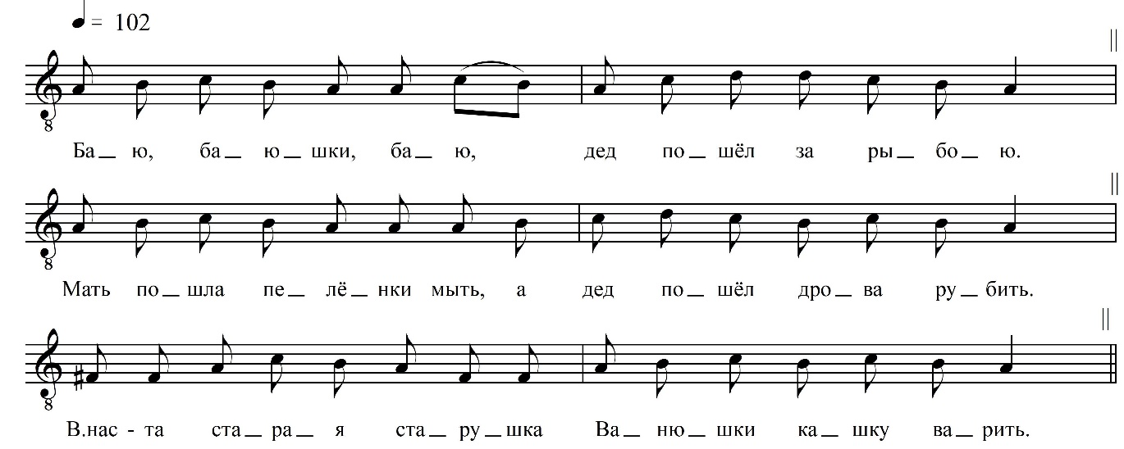

[Баю], баюшки, баю,
Дед пошёл за рыбою,

Мать пошла пелёнки мыть,
А дед пошёл дрова рубить.

В нас-та старая старушка
Ванюшки кашку варить.

Кашка что-то не кипит,
Долго Ванюшка не спит.

Кашка закипает,
Ваня засыпае[т],
Глазки закрывае[т].

ФНОЦ СПбГИК, ВхI-а.5/6
Запись (?).06.1974
д. Вындин Остров Вындиноостровского с/п Волховского р-на Ленинградской обл.
Инф. Забелина Александра Петровна (1906), урож. д. Хотово Вындиноостровского с/п Волховского р-на Ленинградской обл.

